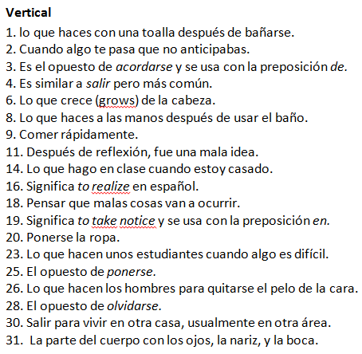
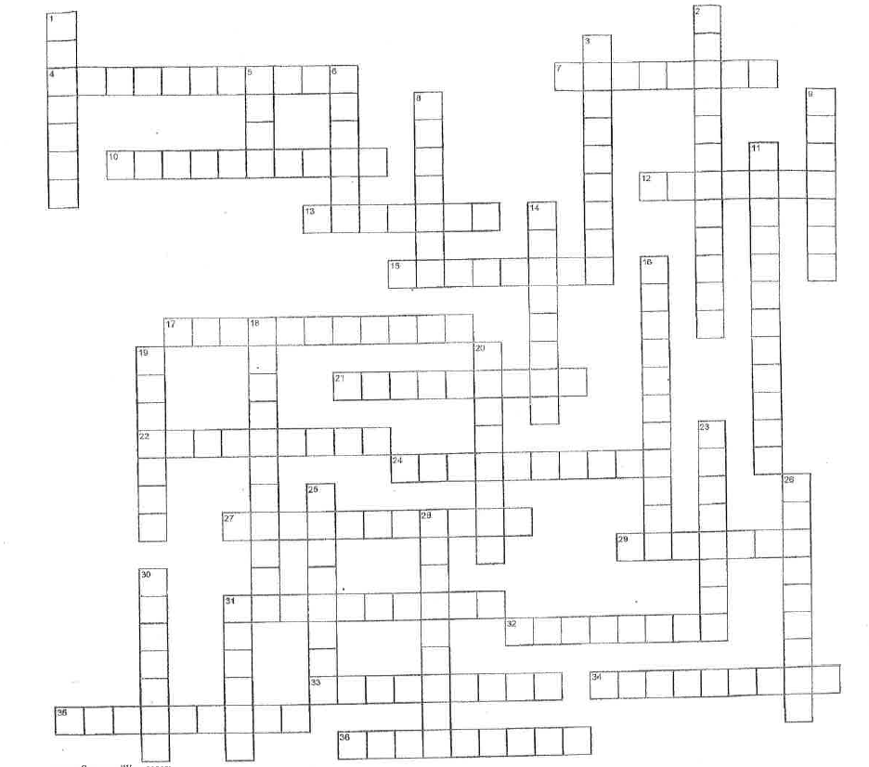
Horizontal (cont.)
Horizontal
4. Significa “to become” y tiene un cambio de raíz.
7. Significa “to carry away” y es muy similar a llevar.
10. Son lo que te cepillas después de comer. (sust. con artículo.)
12. Significa “to put on,” no “to put.”
13. Significa la misma cosa sin pronombre. El opuesto es vivir.
15. Lo que muchos hombres hacen a su pelo.
17. La primera cosa que se hace por la mañana (antes de levantarse.)
21. Cuando 2 personas se ven muy similares.
22. Significa “to approach.” Siempre tiene una a después.
24. Lo hago a mis dientes y mi pelo.
27. Aplicarse producto (color, tinto, etc) a la cara.
29. limpiarse todo el cuerpo con agua y jabón.
31. Salir de la cama, del asiento, o del suelo (floor)
32. Bañarse, pero de pie.
33. Saber algo por primera vez.
34. Perder atención porque quieres hacer algo diferente.
35. Decir “hola” a la cama por la noche.
36. Significa “to dare” y empieza con la letra a.
Vertical
1. lo que haces con una toalla después de bañarse.
2. Cuando algo te pasa que no anticipabas.
3. Es el opuesto de acordarse y se usa con la preposición de.
4. Es similar a salir pero más común.
6. Lo que crece (grows) de la cabeza.
8. Lo que haces a las manos después de usar el baño.
9. Comer rápidamente.
11. Después de reflexión, fue una mala idea.
14. Lo que hago en clase cuando estoy casado.
16. Significa to realize en español.
18. Pensar que malas cosas van a ocurrir.
19. Significa to take notice y se usa con la preposición en.
20. Ponerse la ropa.
23. Lo que hacen unos estudiantes cuando algo es difícil.
25. El opuesto de ponerse.
26. Lo que hacen los hombres para quitarse el pelo de la cara.
28. El opuesto de olvidarse.
30. Salir para vivir en otra casa, usualmente en otra área.
31. La parte del cuerpo con los ojos, la nariz, y la boca.

